**Биология. 5 класс. Вариант 1** 2

1)Рассмотрите фотографии с изображением представителей различных объектов природы.

1. Подпишите их названия, используя слова из предложенного списка: грибы, растения, животные.

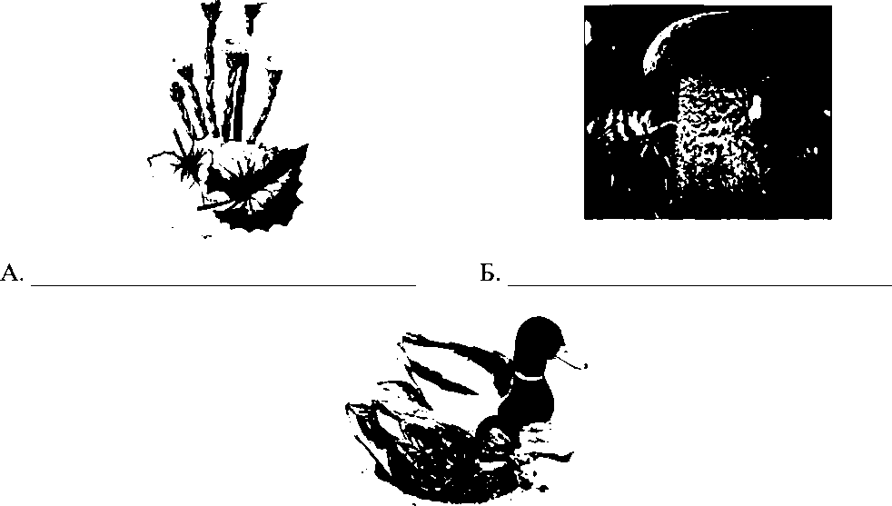

В.

1. Два из изображённых на фотографиях объекта объединены общим признаком. Выпишите название объекта, «выпадающего» из общего ряда. Объясните свой выбор.

Ответ.

1. В приведённом ниже списке даны характеристики объектов живой природы. Все они, за исключением одной, относятся к характеристикам объекта, изображённого в задании 1.1 над буквой Б. Выпишите эту характеристику, которая «выпадает» из общего ряда. Объясните свой выбор.

Неограниченный рост, гетеротрофное питание, клеточное строение, половое

размножение.

Ответ:

3

1. У крапивы ранней весной из-под земли появляются молодые побеги  
   с листьями, которые быстро начинают вытягиваться вверх. Найдите  
   в приведённом ниже списке и запишите название этого процесса.

Рост, вегетативное размножение, питание, спороношение, фотосинтез.

Ответ:

1. В чём заключается значение этого процесса в жизни растения? Ответ:

3.1 Выберите из приведённого ниже списка два примера оборудования, которые следует использовать для наблюдения за Клёном платановидным в природе.

Список приборов:

1. бинокль
2. секатор
3. высотомер
4. звукозаписывающее устройство
5. рулетка

Запишите в таблицу номера выбранных примеров оборудования.

Ответ:

1. Знаниями в области какой биологической науки вы воспользуетесь, проводя такое наблюдение?

Ответ:

4.1. Людмила на уроке изучала устройство микроскопа и делала соответствующие подписи к рисунку. Какую деталь микроскопа на рисунке она обозначила буквой А?

Ответ:

* 1. Какую функцию выполняет эта часть микроскопа при работе с ним?

Ответ:

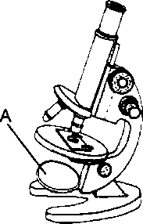

* 1. Какое максимальное увеличение может дать микроскоп с увеличением окуляра х7 и объективов х8, *20, *40?

Ответ:

Биология. 5 класс. Вариант БИ1950201

4

5. Арина и Аксиния собрали и подготовили для гербария  
образцы растений. Для каждого растения им необходимо  
составить «паспорт», соответствующий положению этого  
растения в общей классификации организмов. Помогите  
девочкам записать в таблицу слова из предложенного  
списка в такой последовательности, чтобы получился  
«паспорт» растения, изображённого на фотографии.

Список слов:

1. Цветковые
2. Крапива двудомная
3. Крапивные
4. Растения



Крапива двудомная

|  |  |  |  |
| --- | --- | --- | --- |
| Царство | Отдел | Семейство | Вид |
|  |  |  |  |

6. На графике указана потребность в воде для прорастания семян различных растений (процент от общей массы).

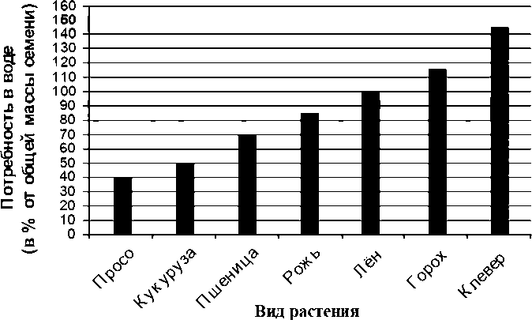

1. С какого количества воды в процентном отношении начинается прорастание кукурузы?

Ответ:

1. Каким из перечисленных семян для прорастания нужно столько же воды, сколько они весят?

Ответ:

Биология. 5 класс.

5

7.Прочитайте текст и выполните задания.

1. Бурый медведь - типичный обитатель таёжных лесов. (2)Тело медведя покрыто густой шерстью бурого цвета, за что он и получил своё название. ^Происхож­дение имени этого зверя связано с тем, что бурые медведи неплохо лазают по деревьям и могут добывать мёд, разоряя пчелиные гнёзда. (4)Лапы бурого медведя снабжены большими твёрдыми загнутыми когтями, которые легко цепляются за ствол дерева. (5)Это стопоходящие звери, то есть при передвижении по поверхности земли медведи опираются на всю стопу, оставляя характерные следы. (6)На зиму звери уходят в спячку, для чего строят себе берлоги.
2. В каких предложениях содержится информация об особенностях строения бурого медведя? Запишите номера выбранных предложений.

Ответ:

7.2. Сделайте описание летучей мыши по следующему плану.



А) Какую среду обитания освоила летучая мышь?

Ответ:

Б) Какой признак внешнего строения летучей мыши указывает на её приспособленность к жизни в условиях этой среды? Ответ поясните.

Ответ:

В) Какое общее приспособление к зимнему периоду у бурого медведя и летучей мыши вы знаете?

Ответ:

Биология. 5 класс.

8. Заполните пустые ячейки на схеме, выбрав необходимые слова из приведённого

списка.

Северный олень, пустыня, полынь, ягель, дрофа, тундра, верблюд, степь,

саксаул.

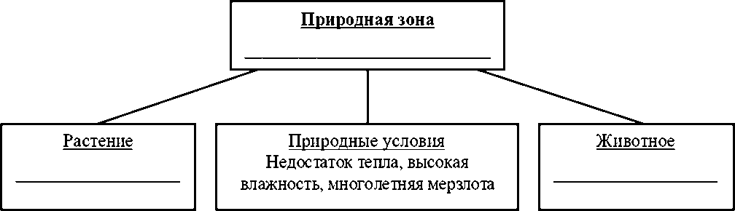

Как Вы думаете, какое правило устанавливается изображённым на рисунке знаком?

Напишите в ответе это правило и укажите место, где можно встретить такой знак.

Ответ:



10. На фотографии изображён представитель одной из профессий, связанных с биоло­гией. Определите эту профессию. **Картинка ниже первая**

Ответ:

Напишите, какую работу выполняют люди этой профессии. Чем эта работа полезна обществу?

Ответ:



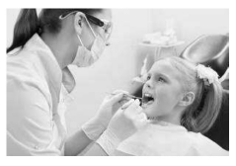

Ф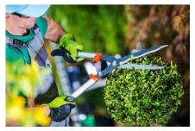

**Биология. 5 класс. Вариант 2** 2

1.Рассмотрите фотографии с изображением представителей различных объектов природы.

1. Подпишите их названия, используя слова из предложенного списка: бактерии, растения, вирусы.

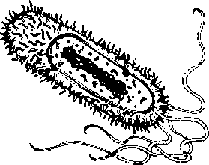

А. Б.



В.

1. Два из изображённых на фотографиях объекта объединены общим признаком. Выпишите название объекта, «выпадающего» из общего ряда. Объясните свой выбор.

Ответ.

1. В приведённом ниже списке даны характеристики объектов живой природы. Все они, за исключением одной, относятся к характеристикам объекта, изображённого в задании 1.1 над буквой В. Выпишите эту характеристику, которая «выпадает» из общего ряда. Объясните свой выбор.

Способен к размножению только в клетках живого организма, имеет примитивное строение, фотосинтезирует, способен долго переживать

неблагоприятные условия.

Ответ:

Биология. 5 класс.

Сг):

]

процесса.

. 2.1 Одуванчик корням всасывает из почвы воду с растворёнными минеральными

веществами. Найдите в приведённом ниже списке и запишите название этого

Дыхание, размножение, питание, рост, фотосинтез

Ответ:

1. В чём заключается значение этого процесса в жизни растения?

Ответ:

3.1 Выберите из приведённого ниже списка два примера оборудования, которые следует использовать для наблюдения за белкой в лесу зимой.

Список приборов:

1. определитель следов
2. пинцет
3. линейка
4. звукозаписывающее устройство
5. бинокль

Запишите в таблицу номера выбранных примеров оборудования.

Ответ:

1. Знаниями в области какой биологической науки вы воспользуетесь, проводя такое наблюдение?

Ответ:



1. Людмила на уроке изучала устройство микроскопа и делала соответствующие подписи к рисунку. Какую деталь микроскопа на рисунке она обозначила буквой А?

Ответ:

1. Какую функцию выполняет эта часть микроскопа при работе с ним?

Ответ:

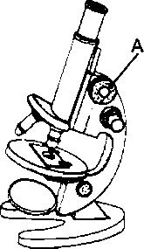

1. Какое сочетание объектива и окуляра даёт большее увели­чение: а) х7 и х 10; б) *15 и х4?

Ответ:



Биология. 5 класс.

Евгений и Максим зарисовали для зоологической выставки следы животных. Для каждого экспоната им необходимо составить «паспорт», соответствующий положению этого животного в общей классификации организмов. Помогите ребятам записать в таблицу слова из предложенного списка в такой последовательности, чтобы получился «паспорт» животного, изображённого на фотографии.

Список слов:

1. Млекопитающие
2. Хищные
3. Животные
4. Волк серый



Волк серый

|  |  |  |  |
| --- | --- | --- | --- |
| Царство | Класс | Отряд | Вид |
|  |  |  |  |

6 ) На карте показан ареал произрастания Липы сердцелистной.

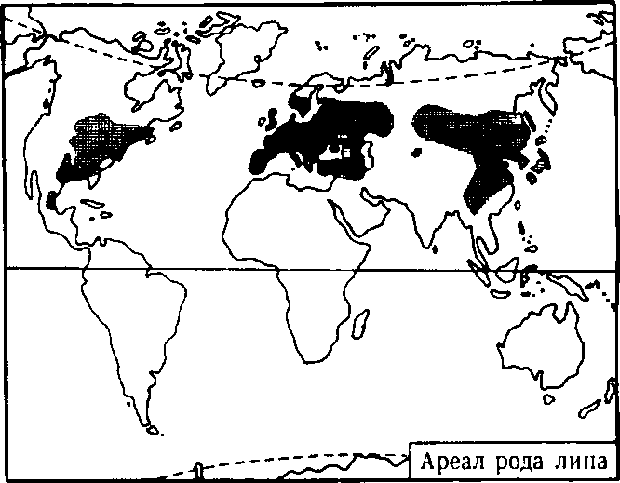

1. В каком полушарии растёт Липа сердцелистная? Ответ:
2. Что ограничивает распространение липы на север? Ответ:

Биология. 5 класс.

5

7. Прочитайте текст и выполните задания.

1. Капуста огородная - двулетнее растение, сельскохозяйственная культура.
2. В диком виде не встречается. (3)В пищу употребляют листья, образующие кочан. (4)Как правило, капусту выращивают рассадным способом. (5 )Готовую рассаду высаживают в открытый грунт со второй половины марта до начала апреля. (б)Урожай капусты собирают через 55-180 дней со дня высадки рассады (в зависимости от сорта).
3. В каких предложениях содержится информация об особенностях выращи­вания капусты? Запишите номера выбранных предложений.

Ответ:

1. Сделайте описание репы по следующему плану.

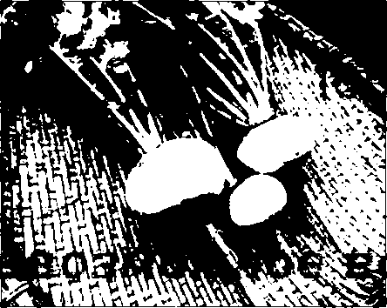

А) Какова жизненная форма репы?

Ответ:

Б) Какие части растения употребляются в пищу человеком? Ответ:

В) Опишите сходства репы и капусты как двухлетних растений. Ответ:

Биология. 5 класс.

8. Заполните пустые ячейки на схеме, выбрав необходимые слова (словосочетание) из

приведенного списка.

Кабан, степь, морошка, тайга, суслик, ковыль, смешанные и широколиственные леса, клён, гриф.

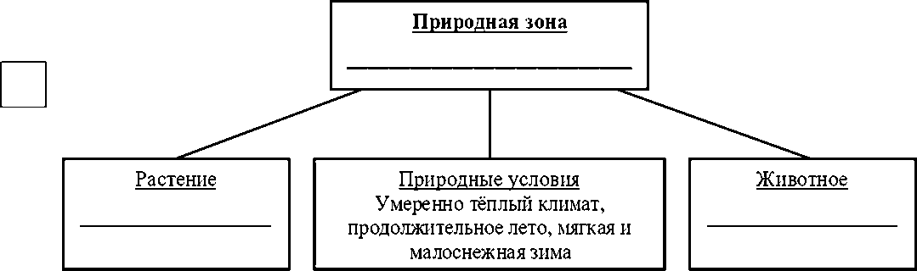

Как Вы думаете, какое правило устанавливается изобра­жённым на рисунке знаком?

Напишите в ответе это правило и укажите место, где можно встретить такой знак.

Ответ:

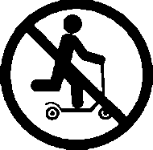

На фотографии изображён представитель одной из профессий, связанных с биологией. Определите эту профессию **картинка вторая вверху**.

Ответ:

Напишите, какую работу выполняют люди этой профессии. Чем эта работа полезна обществу?